# 数字图像处理作业1

# 陈跃海 自动化钱61班 216040501

# 提交日期：2.26

# 摘要：本报告主要介绍了运用编程软件MATLAB对图像灰度级进行变换、求取图像均值与方差、采用不同的内插方法对图像进行缩放及利用仿射变换对图像进行空间变换处理的方法。同时,对最近邻内插法、双线性内插法、双三次内插法进行图像处理的效果进行了详细的对比

2_1. 把lena 512*512图像灰度级逐级递减8-1显示;  
(1) 问题分析:  
所要实现的功能是:在不改变图像大小的前提下,使得整幅图像的灰度级逐级递减并将图像显示出来;即对所有像素点的灰度依次进行除2操作;  
(2) 实验过程:  
工具:MATLAB 软件;  
利用imread()函数将图像读入MATLAB ,利用imshow()对原图像进行显示,再利用循环体对整幅图像的灰度级逐级递减并一一进行显示。  
源代码附于本报告最后一部分。  
(3) 实验结果:

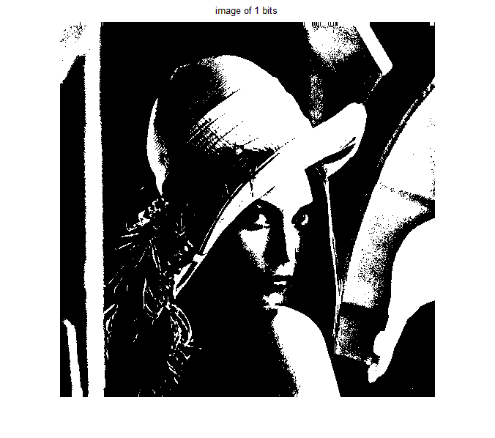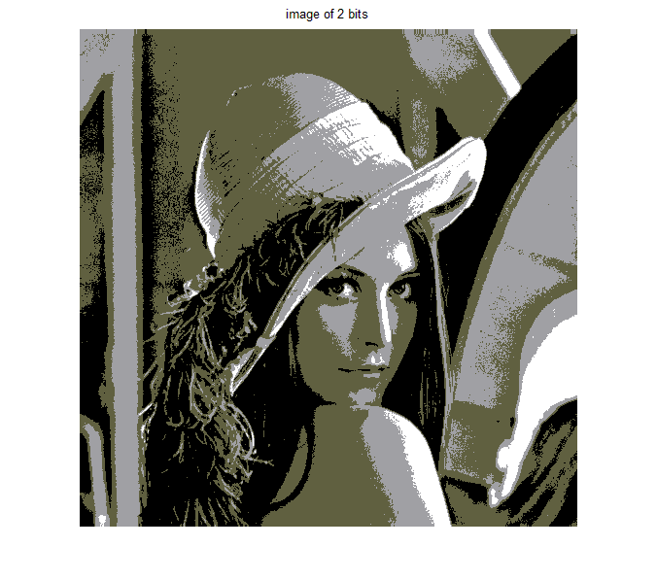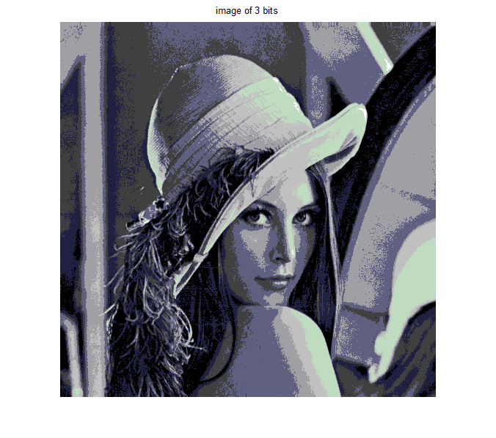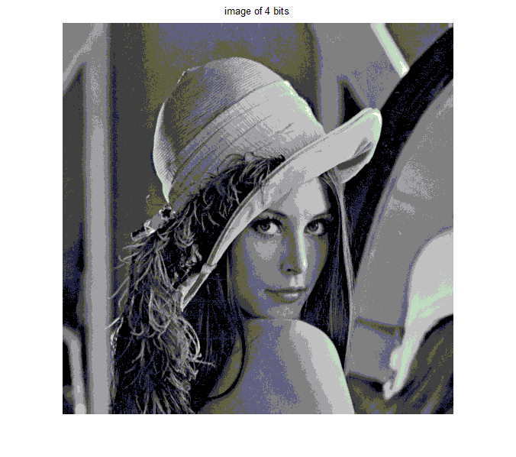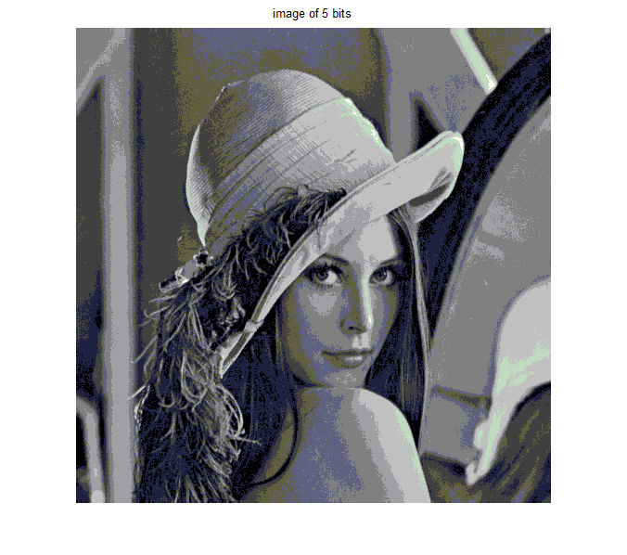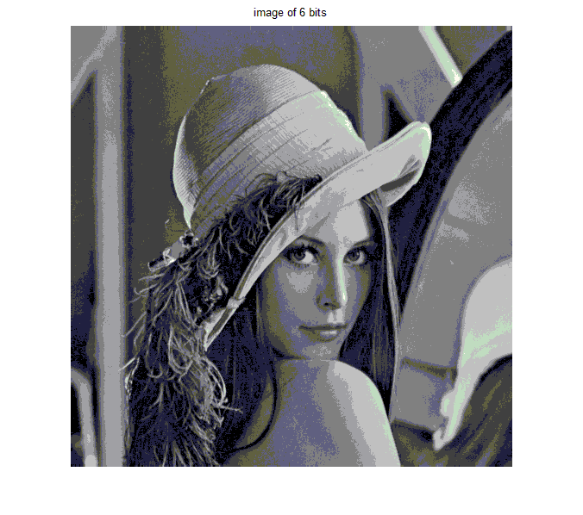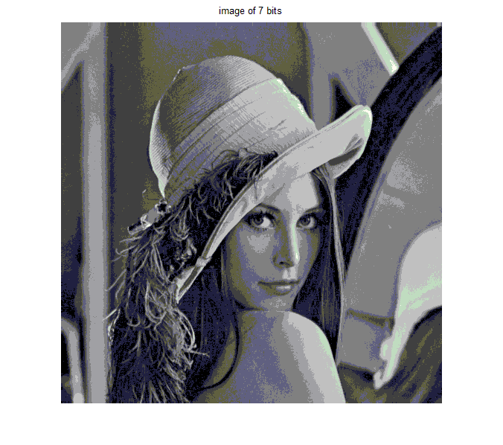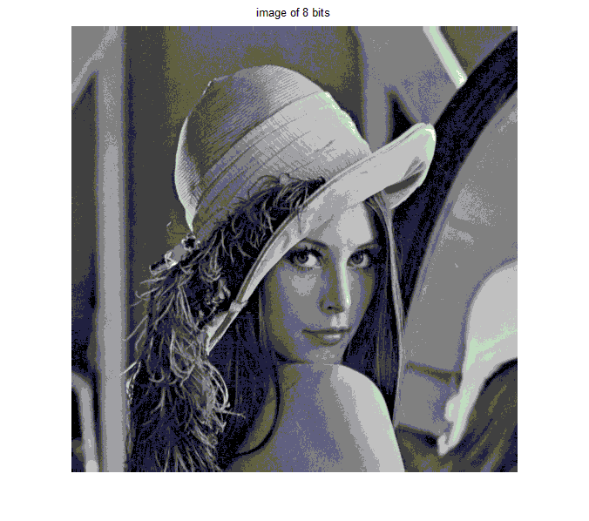

(4) 结果分析

灰度值会影响轮廓：从灰度值3开始，图片发生明显的变换。

2—2 计算lena图像的均值方差

1.问题分析：

所要实现的功能是：计算图像的均值和方差

2.实验过程：

利用imread读入图像，利用二维阵列去计算图像的均值和方差

3.实验结果：

均值：99.0512

方差：52.8776

2—3 把lena图像用近邻、双线性和双三次插值法zoom到2048*2048

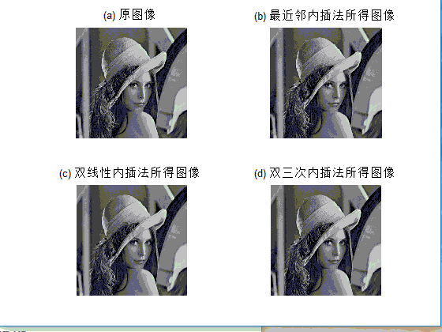

2—4 把lena和elain图像分别进行水平shear（参数可设置为1.5，或者自行选择）和旋转30度，并采用用近邻、双线性和双三次插值法zoom到2048*2048；

